***Группа продленного дня***

***«КРЕПЫШИ»***

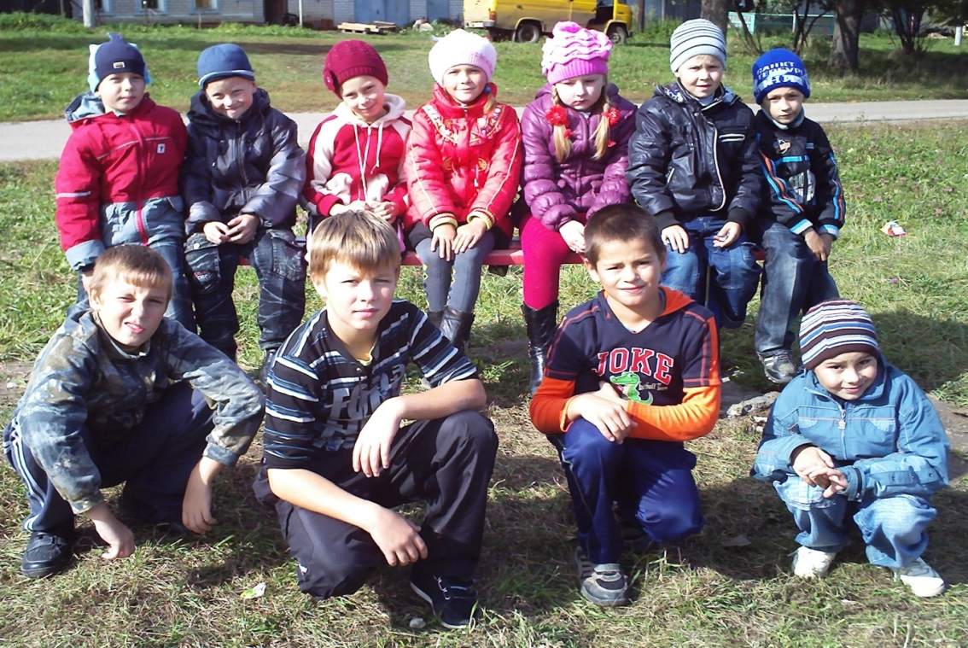

**Цель: сформировать у детей желание вести здоровый образ жизни, сохранение психического и физического здоровья учащихся.**

**Наш девиз:**

**Я здоровье берегу –**

**сам себе я помогу!**

**Речевка:**

**В: Раз, два! Д: Три, четыре!**

**В: Три, четыре! Д: Раз, два**

**В: Кто идет?**

**Д: Отряд здоровых, смелых и веселых задорных друзей!**

**В: Раз, два! Д; Три, четыре!**

**В: Тверже ногу!**

**Д: Четче шаг! Юных крепышей отряд!**

**В: Мы здоровье сохраним!**

**Д: Мы здоровьем дорожим!**

**В: И даем мы всем рецепты**

**Д: Как здоровье сохранить,**

**Чтобы бодрым и веселым**

**Нам до старости прожить!**

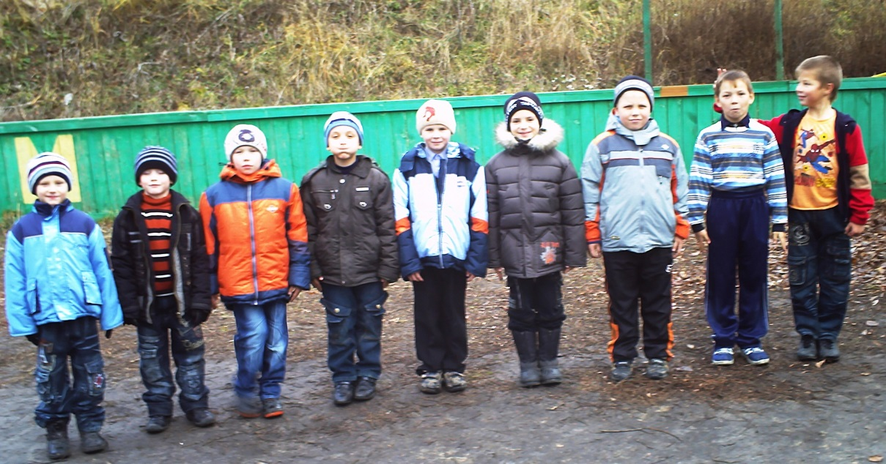

***Режим дня 12.00 – 12.10 – приход в группу***

***12.10 – 13.10 – спортивный час***

***13.10 – 13.30 – обед***

***13.30 – 15.30 – экскурсии, досуг, занятия***

***по интересам***

***15.30 – 17.00 – самоподготовка***

***17.00 – уход домой.***

***Расписание занятий на неделю Понедельник Вторник***

***Спортивный час Спортивный час***

***Релаксация Релаксация***

***Экскурсия Этикет***

***Самоподготовка Самоподготовка Свободная деятельность Свободная деятельность***

***Среда***

***Спортивный час***

***Релаксация***

***Азбука здоровья***

***Самоподготовка***

***Сводная деятельность***

***Четверг Пятница***

***Спортивный час Спортивный час***

***Релаксация Релаксация***

***Ритмика Азбука здоровья***

***Самоподготовка Самоподготовка***

***Свободная деятельность Свободная деятельность***

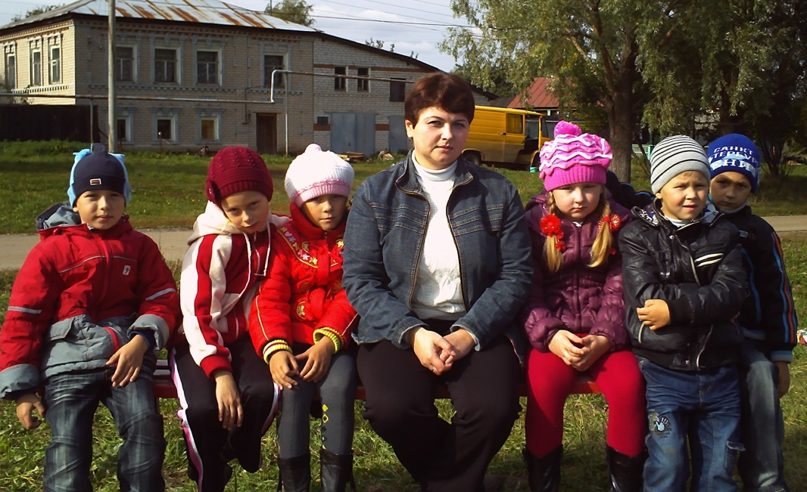

***Наши поручения***

***1.*** ***Командир – Липатов Илья - всячески помогает каждому, контролирует всю деятельность по выполнению поручений.***

***2. Разведчик-спасатель – Качесов Андрей - выясняет, кому, в чём нужно помочь в учёбе; следит за дисциплиной в группе. 3. Хозяйка группы –Илютина Ксюша - дежурит по классу, следит за чистотой парт, подоконников, доски, пола.***

***4. Санитар – Краснова Оля, - следит за внешним видом; проверяют сменную обувь, чистоту рук перед едой; смотрят за порядком в столовой. 5. Затейник – Бажанов Саша - по поручению воспитателя проводит физкультурные паузы; организует подвижные игры. 6. Книголюбы –Торгова Настя -поддерживает связь с библиотекой, рассказывает об интересных книгах.***

***7. Мастер - Самоделкин – Лапшин Дима оказывает помощь в ремонте мебели, создает условия для занятий и отдыха.***

***8. Почемучки –Мутовкина Оля- поздравляет товарищей с днём рождения, рассказывает о чём-то интересном.***

***9. Цветовод – Холев Артем- поливает цветы, убирают засохшие листья, рассказывают о цветах.***

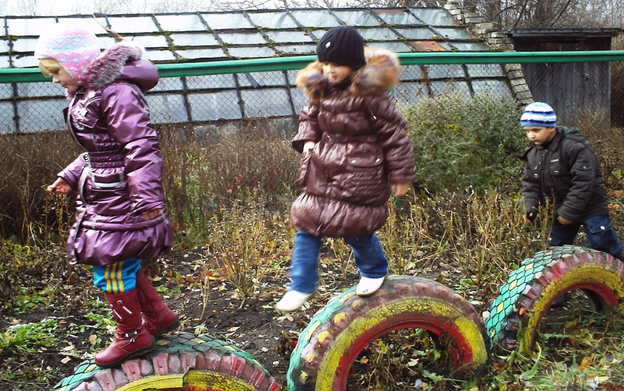

***ЗАКОНЫ КРЕПЫШЕЙ***

***ЗАКОН ДОБРОТЫ Доброта - это сила. Не бойся быть сильным. Дари людям добро.***

***ЗАКОН ЛЮБВИ Люби своих родителей, друзей и всё то, что тебя окружает.***

***ЗАКОН ТРУДОЛЮБИЯ Труд сделал из обезьяны человека. Трудись, чтобы не вернуться назад!***

***ЗАКОН ДИСЦИПЛИНЫ Дисциплинированному человеку не страшны трудности и препятствия.***

***ЗАКОН УВАЖЕНИЯ***

***Уважай людей, и тогда люди будут уважать тебя.***

***ЗАКОН ДРУЖБЫ В жизни происходят события, которые тяжело пережить***

***одному. Тогда на помощь приходит друг.***

***ЗАКОН ХРАБРОСТИ***

***Будь храбрым и не бойся препятствий.***

***ЗАКОН МИЛОСЕРДИЯ Рядом с тобой может оказаться человек, которому нужна помощь.***

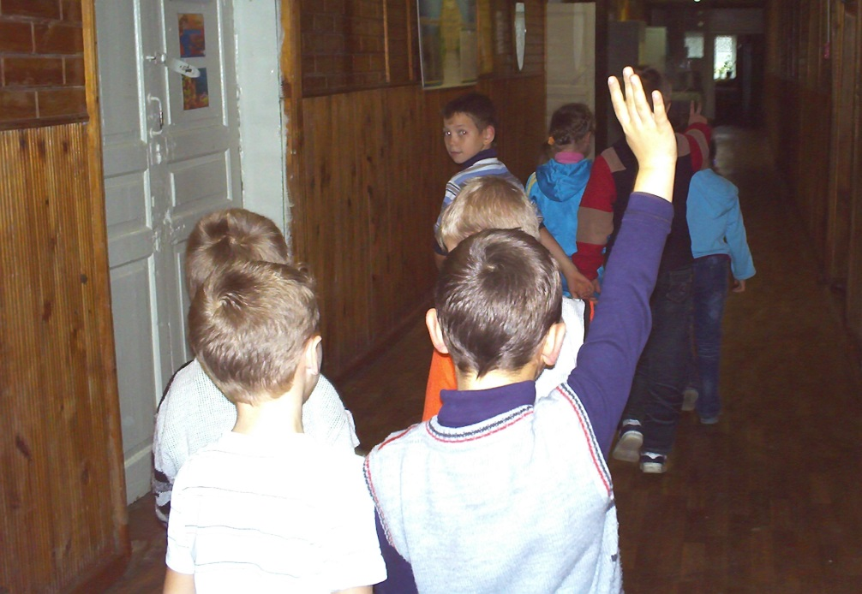

***10 золотых правил здоровьесбережения***

***1. Соблюдайте режим дня!***

***2. Обращайте больше внимание на питание!***

***3. Больше двигайтесь!***

***4. Спите в прохладной комнате!***

***5. Не гасите в себе гнев, дайте ему вырваться наружу!***

***6. Постоянно занимайтесь интеллектуальной***

***деятельностью!***

***7. Гоните прочь уныние и хандру! 8. Адекватно реагируйте на все проявления своего***

***организма!***

***9. Старайтесь получать как можно больше***

***положительных эмоций!***

***10. Желайте себе и окружающим только добра!***

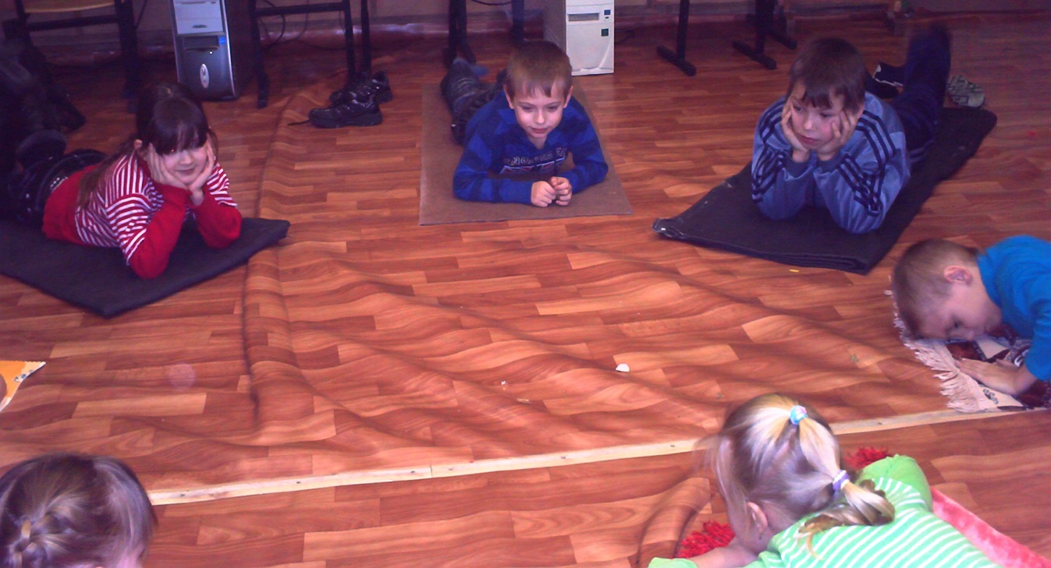

***Памятки ученику***

***Для приготовления устных заданий***

***1.Вспомни, что ты узнал на уроке. 2.Прочти заданное по учеб­нику. То, что не понятно,***

***прочти 2 или 3 раза.***

***3.Продумай, что в прочитанном - главное. Составь***

***план рас­сказа.***

***4.При чтении учебника обращай внимание на разбивку***

***тек­ста, на заголовки параграфов. 5.Используй вопросы в конце каждого параграфа***

***учебника.***

***6.При чтении учебника пользуйся иллюстрациями***

***(геогра­фическими картами). 7.Каждое новое для тебя название нужно постараться***

***найти в словаре и запомнить.***

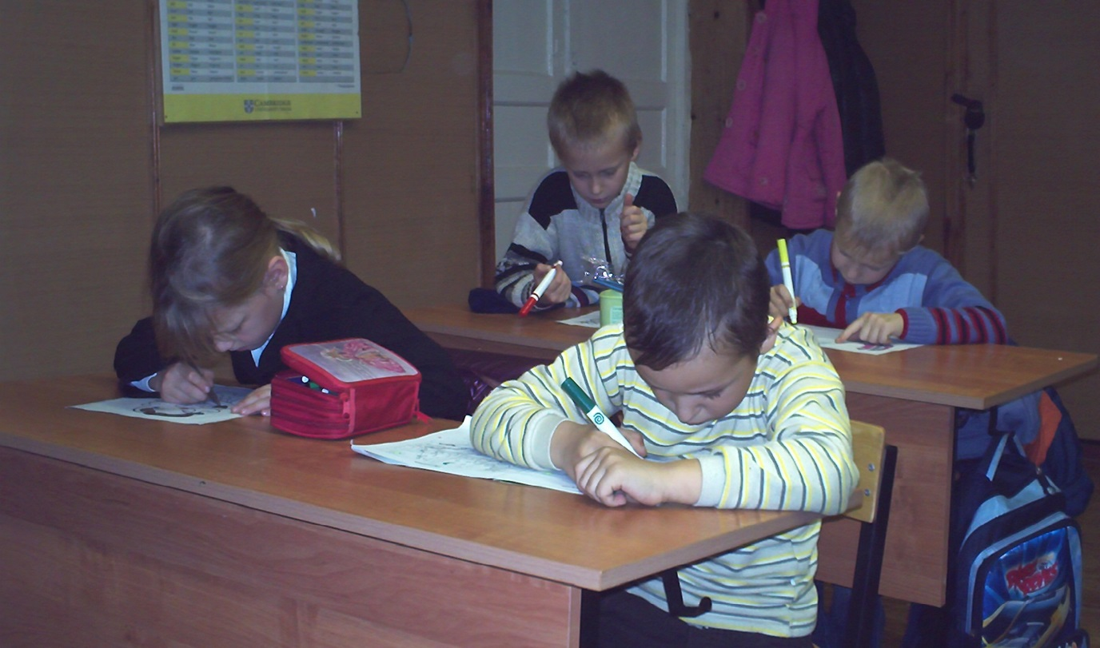

***Для приготовления письменных заданий***

***1.Прежде чем приступить к выполнению задания,***

***нужно ис­править ошибки в предыдущих работах.***

***2.Повтори по учебнику правило, с которым связано***

***выполне­ние задания.***

***3.Выполни письменное задание. 4.Проверь каждое слово и пред­ложение.***

***5.Замеченные ошибки аккуратно исправь. 6.Если в работе много исправлений, то лучше***

***переписать ее заново.***

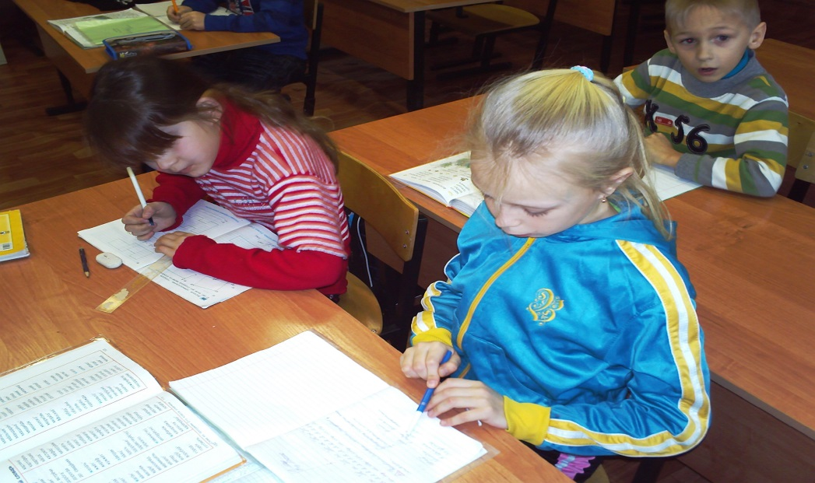

***Страничка здоровья***

***Пословицы и поговорки о здоровье***

***Здоровье сгубишь - новое не купишь.***

***Было бы здоровье, а счастье найдется.***

***Не рад больной и золотой кровати.***

***Здоров будешь - все добудешь. Деньги-медь,одежда тлен,а здоровье–всего дороже. Лучшего средства от хвори нет -***

***делай зарядку до старости лет.***

***Двигайся больше, проживешь дольше.***

***Кто много лежит, у того бок болит.***

***Бег не красив, да здоров.  
 Здоровому все здорово.***

***Здоровье дороже богатства. Кто рано лег спать и рано встал утром,***

***тот будет здоровым, богатым и мудрым.***

***По яблоку в день - и доктор не нужен.***

